CICLO CELULAR ANORMAL Y CÁNCER
Para que los tejidos del cuerpo mantengan tal control preciso sobre el crecimiento de sus células, se ha desarrollado un sistema de lazos de retroalimentación que detectan y compensan las desviaciones de la norma. Para cada situación controlada por un lazo de retroalimentación, el cuerpo tiene un punto de set que reconoce como normal. Un ejemplo de esto es su propia temperatura corporal. Si su temperatura corporal se vuelve demasiado cálida, se desencadena una serie de reacciones fisiológicas en un esfuerzo por regresarla a 98.6 f. Si la temperatura de su cuerpo se vuelve demasiado fría, se desencadena una serie diferente de reacciones para calentarlo. Este es un ejemplo de un lazo de retroalimentación negativa. En un lazo de retroalimentación positiva, por otro lado, los cambios en una dirección tienden a producir incluso más cambio en esa misma dirección.
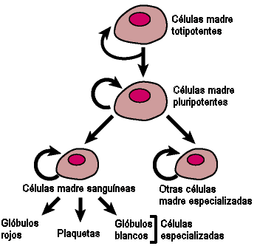

APOPTOSIS
La apoptosis es una destrucción o muerte celular programada provocada por ella misma, con el fin de auto controlar su desarrollo y crecimiento, está desencadenada por señales celulares controladas genéticamente. La apoptosis tiene una función muy importante en los organismos, pues hace posible la destrucción de las células dañadas, evitando la aparición de enfermedades como el cáncer, consecuencia de una replicación indiscriminada de una célula dañada.
En contraste con la necrosis, que es una forma de muerte celular resultante de un daño agudo a los tejidos, la apoptosis es un proceso ordenado, que generalmente confiere ventajas al conjunto del organismo durante su ciclo normal de vida.

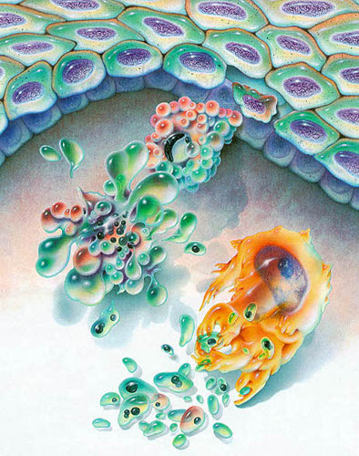
NECROSIS
Es la expresión de la muerte patológica de un conjunto de células o de cualquier tejido, provocada por un agente nocivo que causa una lesión tan grave que no se puede reparar o curar.
